Пән:Сауат ашу  Күні: 4.11.2017ж  Сынып: 1 «Б» |  | Мектеп: № 69 ЖББОМ  Мұғалім: Урысбаева Г.Ә  Қатысқандар саны: 20 Қатыспағандар саны:
Сабақтың тақырыбы |  | Үш жалқау. У дыбысы мен әрпі.
Осы сабақта қол жеткізілетін оқу мақсаттары (оқу бағдарламасына сілтеме) |  | 1.2.9.1.Әріпті тану,ажырату және оны дыбыспен сәйкестендіру;  1.2.1.2 .Оқудың түрлерін (буындап оқу, жиі кездесетін сөздерді тұтас оқу, түсініп оқу)қолдану;  1.3.8.1. Жазу жолын, жоларалық кеңістікті, жолдың жоғарғы және төменгі сызығын сақтап, әріп элементтерін каллиграфиялық талаптарға сай жазу.  1.1.2.1 Мұғалімнің көмегімен мәтінде кім (не) туралы айтылғанын анықтау.
Сабақтың мақсаттары |  | Барлығы: У дыбысының дауысты да,дауыссыз да екенін, оның сөз басында, ортасында, соңында келетінін біледі, таңбасын сала алады. Бас әріптер мен кіші әріптерді бір- бірімен дұрыс байланыстыру және оларды каллиграфиялық талаптарға сай жазу білігі қалыптасады  Көбі: Дыбыстарды ажыратады, сөздерге дыбыстық, буындық талдау жасайды.Тақырыпты түсініп, тыңдап, жетекші сұрақтар арқылы талқылайды.  Кейбірі: Мәтінге қатысты пікірін айтады және себебін түсіндіреді. Мәтін бойынша сұрақтарға жауап береді.Алған білімді өмірде қолдана алады.
Жетістік критерийлері |  | Айтылған сөздер мен сөйлемдердің көпшілігін дұрыс қайталай алады.Нақты сөйлеу арқылы, мәселені түсінгенін көрсете алады.
Құндылықтарды дарыту |  | Оқушыларды бір-біріне деген құрмет көрсетуіне тәрбиелеу.
Пәнаралық байланыс |  | Өнер, ана тілі сабағы
АКТ қолдану дағдылары |  | Аудиожазба , таныстырылым.
Тілдік құзыреттілік |  | У дыбысы
Сабақ барысы
Сабақтың жоспарланған кезеңдері | Сабақтағы жоспарланған іс-әрекет |  | Ресурстар
Сабақтың басы  Ынтымақтастық атмосферасын қалыптастыру  5 минут | Қолдарыңды көтеріңдер – бір дейік.  Көп отырып, қатты шаршап жүрмейік.  Қолды создық, басты бұрдық – екі деп,  Қозғалыспен әрбір адам жетіледі.  Алға, артқа қарадық та – үш дедік.  Тағы жаңа жаттығулар істедік.  Түсірейік қолды төрт пен бесті айтып,  Отырайық көңілді енді марқайтып.  /Б.Бөрiбаев/  – Балалар, бір-біріміздің қолымыздан ұстап, алақан арқылы жүректің жылуын сезініп үйренген қандай тамаша, қандай қуаныш! |  | Шаттық шебері
Сабақтың ортасы  12 минут | І.Өткенді қайталау  «Үйшігін тап» ойыны  Өткен дыбыстарды қызыл, көк үйшіктерге кіргізу  А О У  Н Л Р Т У  ІІ. Дыбыстық талдау  Берілген сөздерге дыбыстық талдау жасау  А УА ТУ НУ НА УА А ЛУА А ЛАУ  ІІI. Оқулықпен жұмыс  Мақсаты: Оқулықтағы сөздерді дұрыс оқуға, буынға бөлуге, қатесіз оқи білуге дағдыландыру. Оқу дағдыларын қалыптастыру  1)Берілген суреттерге байланысты сөйлем құрату. Сөйлемдерін сызба арқылы көрсету.  Сөйлем неше сөзден тұратындығын анықтату  2)Берілген а-уа, ау, ну, на-уа, тау, ту сөздерін тізбектей оқыту. |  | Үйшіктер, кеспе әріптер  Қимақағаздар  Түсті магниттер  Таныстырылым, оқулықпен жұмыс
Сергіту сәті  1 минут | Оңға түзу тұр,  Солға түзу тұр.  Алға бір адым  Артқа бір адым.  Оңға бұрылып,  Солға үңіліп  Жоғары, төмен қарайық,  Орнымызды табайық. |  | Сергіту сәтіне арналған жинақ
Қызықты тапсырма  8 минут | №1 тыңдалым  №2Ертегіні мұқият тыңда. Үш жалқау.  Талдау  -Ертегі қалай басталып тұр?  -Жалқаулардың іс-әрекеті сендерге ұнай ма?  -Ұнамаса, неліктен ұнамайды?  -Ертегіні қалай аяқтар едің? |  | Аудиомәтін  Түрлі тапсырмалар
Аяқталуы  7 минут | №3Ойлан,тап.  Ребустарды шешу  Шешуі: АЛАУ, АНАУ  Шыққан сөздермен сөйлем құрастырып жаз. |  | Оқулық, дәптерлер.
Сабақтың соңы  2 минут | Рефлексия  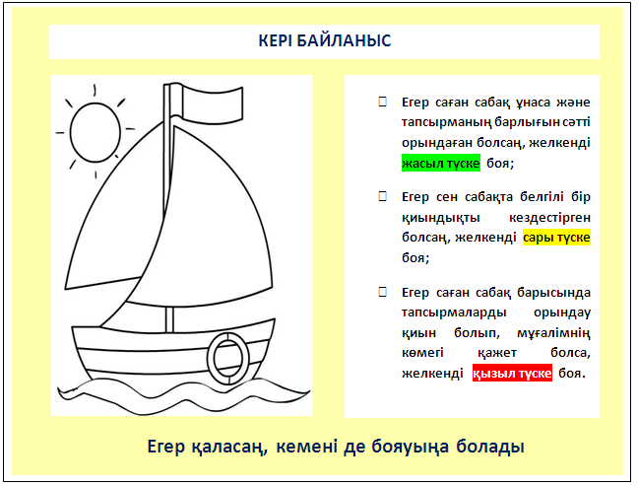 |  | Кеменің суреттері
Дифференциация – оқушыларға көбірек қолдау көрсетуді қалай жоспарлайсыз? Қабілеті жоғары оқушыларға қандай тапсырмалар қоюды жоспарлап отырсыз? | Бағалау – оқушылардың материалды меңгеру деңгейін тексеру жоспарыңыз? |  | Пәнаралық байланыс  Денсаулық және қауіпсіздік техникасының сақталуы  АКТ  Құндылықтармен байланыс (тәрбие)
Қолдау көрсету.  Қабілеті жоғары оқушылар айтылған сөздер мен сөйлемдердің көпшілігін дұрыс қайталай алады. | Оқушылар өздері жасаған бет-бейнелеріне қарап бір-біріне көңіл- күйлерін айтады. (қуанышты, көңілді, көңілсіз, ашулы) |  | Өнер, ана тілі сабағы  Оқушыларды бір-біріне деген құрмет көрсетуіне тәрбиелеу.

